МУНИЦИПАЛЬНОЕ УЧРЕЖДЕНИЕ
ДОПОЛНИТЕЛЬНОГО ОБРАЗОВАНИЯ
«ДОМ ДЕТСКОГО ТВОРЧЕСТВА»
356420, Ставропольский край, город Благодарный, улица Первомайская, 48
Тел/факс 8 (86549) 2-21-60, е-mail: ddtblag@mail.ru

Мастер – класс

«Шляпка – игольница »

Автор - составитель
Золотова Ольга Васильевна
Педагог дополнительного образования

г. Благодарный

Мастер – класс «Шляпка- игольница»

Цель мастер-класса –повышение профессиональной компетенции педагогов – участников мастер-класса в процессе активного педагогического общения по освоению техники «шитье».
Задачи мастер-класса:
-познакомить детей и родителей с изготовлением игольницы в технике лоскутное шитье ;
-обучить последовательности действий, использованию методов и приемов техники «лоскутное шитье» из различных лоскутов на примере изготовления шляпки- игольницы;
-создать условия для самореализации и стимулирования роста творческого потенциала детей и родителей в процессе проведения мастер – класса;
способствовать интеллектуальному и эстетическому развитию детей и родителей.
Ожидаемые результаты мастер-класса:
- практическое освоение навыков изготовления игольницы;
- организация совместной творческой деятельности детей и родителей;
- активизацию познавательной деятельности участников мастер-класса;

Материально - техническое обеспечение:
-Компьютер.
- Старый диск или картон
-Ткань (любые лоскуты)
-для украшения понадобятся розы или ленты
-Игла и нитки
-Клей
-Синтепон
-ножницы
- Дидактическое обеспечение:
Выставка работ.

Ход мастер – класса

Сегодня будем шить игольницу в виде миниатюрной кокетливой шляпки. Для иголок, обычно, используют маленькие подушечки, набитые ватой или синтепоном. Иногда иголки втыкают прямо в моточек ниток. Это очень неудобно для хранения игл. Шляпочка, которую мы будем шить, может лежать на трюмо, на столике или тумбочке, её можно повесить на стенку. Такая игольница не испортит, а, наоборот, украсит интерьер вашей квартиры, или станет милым подарком приятельнице.

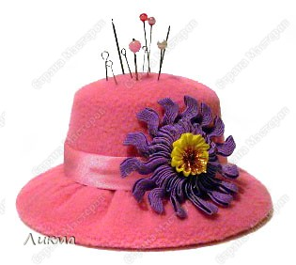
Нам понадобится: плотный картон или диск для основы, синтепон, обрезки ткани, кружева, искусственные цветы, ленточки и пр.
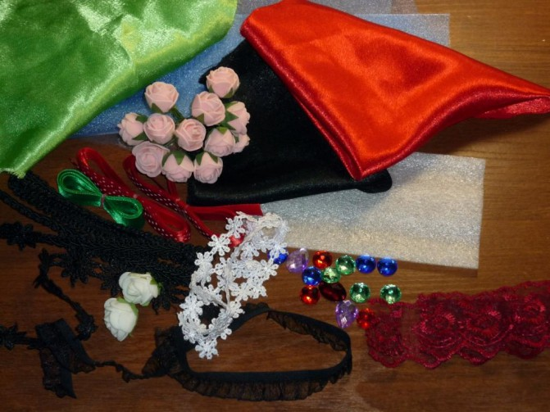
1. Вырезать из ткани 2 круга: для нижней части шляпки диаметром около 21-22 см, для верхней – диаметром 17 см. 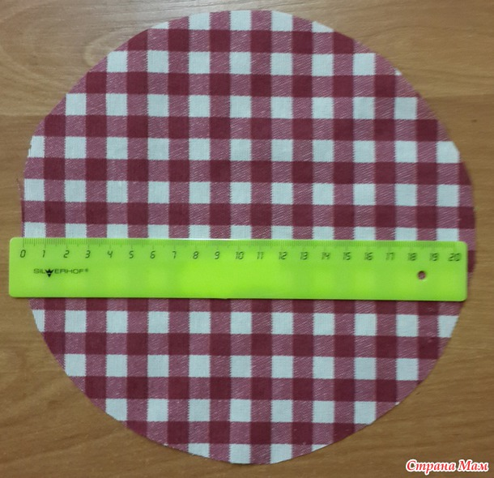
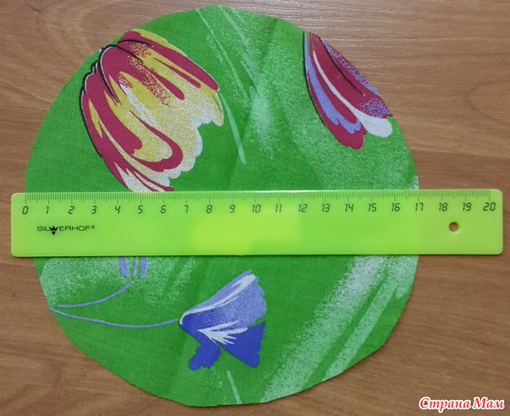
2. Работаем с большим кругом. Швом «вперед иголка или сметочным», отступая от края 1 см, прошить по кругу. Вложить диск, затянуть нить, закрепить. Нижняя часть шляпки готова.
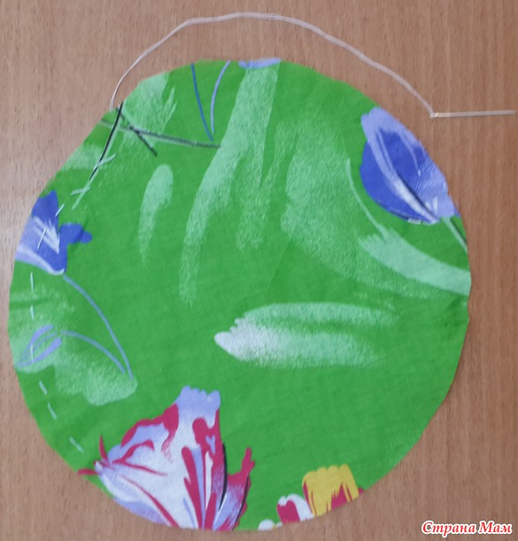

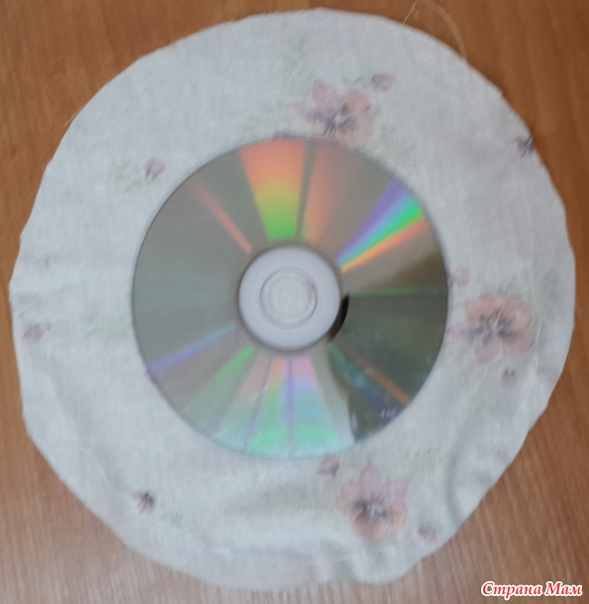

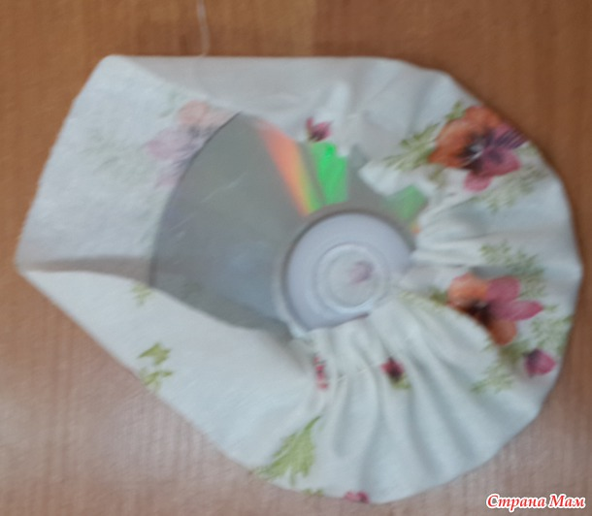
3. Аналогично прошиваем меньший круг.
4. Из картона вырезать полоску длиной 21 см, шириной 2,5-3 см. При помощи степлера сделать из полоски кольцо (если нет степлера, можно прошить картон или склеить).
5. Картонное кольцо вложить в образовавшийся «мешочек» из ткани меньшего круга, кольцо из картона заполнить сентипоном, затянуть нить.
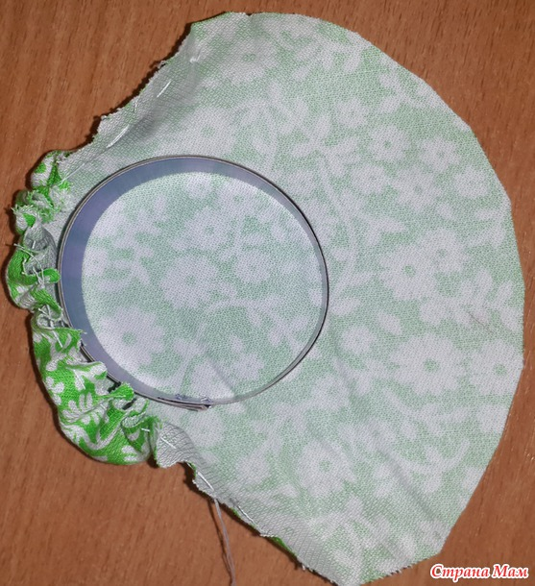
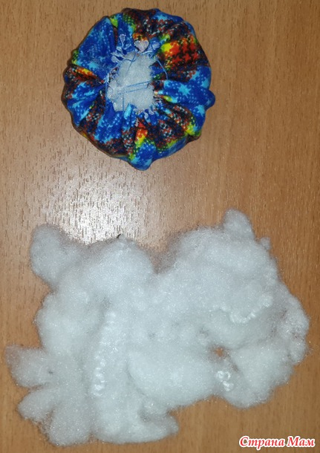
6. Соединяем верхнюю и нижнюю части шляпки потайным швом.
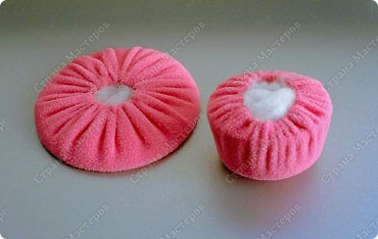
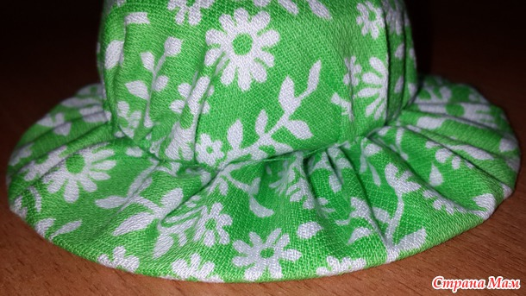
7. Место соединения драпируем атласной лентой, украшаем шляпку. 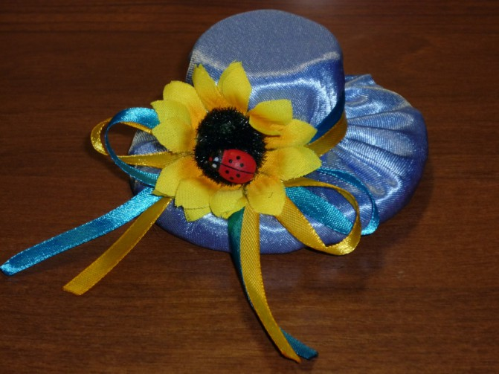

Игольница-шляпка готова приятного творчества!
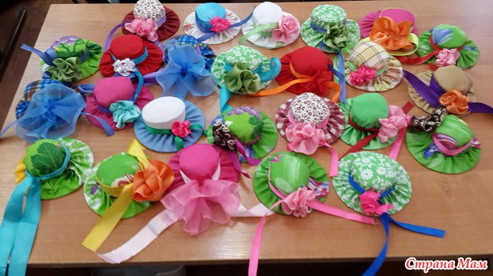
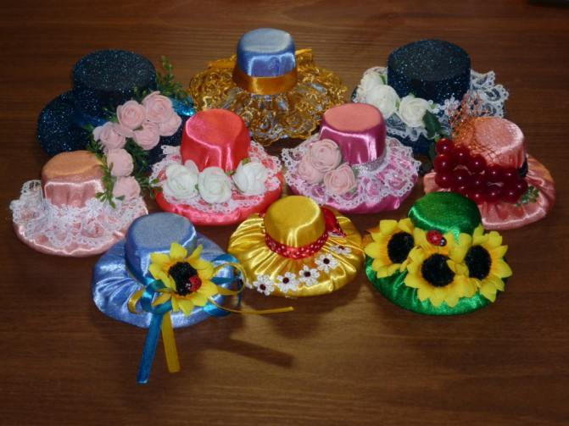

Источники информации:

https://www.stranamam.ru/post/9423667/
https://multiurok.ru/

http://ezhevika.org/

